**DOCUMENTAÇÃO  
DE SISTEMA**

|  |
| --- |
| **PROJETO** |
| **Quiz de Animes** |

|  |
| --- |
| **GRUPO** |
| 1. Jonathan Batista de Oliveira |
| 1. Josué Juhass |

|  |  |  |
| --- | --- | --- |
| **Versões** | | |
| **Versão** | **Descrição da versão** | **Data** |
| 1.0 | Versão completa dos requisitos do sistema. | 19/11/19 |
| 1.1 | Versão completa dos diagramas do sistema. | 19/11/19 |
| 1.2 | Edição do documento | 19/11/19 |
|  |  |  |

|  |  |  |  |  |  |
| --- | --- | --- | --- | --- | --- |
| **ANO:** | **2019** | **SEMESTRE:** | **2º** | **PERÍODO:** | **MAT  NOT** |

|  |  |  |  |
| --- | --- | --- | --- |
| **LEVANTAMENTO DOS REQUISITOS** | | | |
| **Técnicas utilizadas:** | | | |
| * **Pontos de vista** * **Entrevistas** * **Documentação** |  | * **Cenários** * **Etnografia** |  |
| **Descrição textual das necessidades dos usuários:**   * *O Quiz será desenvolvido para celular.* * *Sua programação será em Android Studio (Java).* * *O celular deverá ter Android 9.0 ou superior.* | | | |
|  | | | |

|  |
| --- |
| **ANÁLISE DOS REQUISITOS** |

|  |  |  |  |
| --- | --- | --- | --- |
| **REQUISITOS FUNCIONAIS E NÃO FUNCIONAIS ASSOCIADOS** | | | |
| **RF-1** | Dispositivo móvel Android 9.0 ou superior | | |
| **Descrição detalhada:** | | | |
| O celular deverá ter Android 9.0 ou superior pois o dispositivo deverá estar com o aplicativo disponível apenas para Android. | | | |
| **REQUISITOS NÃO FUNCIONAIS ASSOCIADOS** | | | |
| **Descrição** | **Restrição** | **Tipo** | **Classificação** |
| **RNF-1.1** | O programa tem que estar instalado | Padrão | Obrigatório |
|  | | | |
|  | | | |
| **RF-2** | Botão Iniciar Quiz | | |
| **Descrição detalhada:** | | | |
| O Botão deverá iniciar o quiz. | | | |
| **REQUISITOS NÃO FUNCIONAIS ASSOCIADOS** | | | |
| **Descrição** | **Restrição** | **Tipo** | **Classificação** |
| **RNF-2.1** | Abrindo uma nova tela. | Padrão | Obrigatório |
|  | | | |
| **REQUISITOS FUNCIONAIS E NÃO FUNCIONAIS ASSOCIADOS** | | | |
| **RF-3** | Botão de escolha | | |
| **Descrição detalhada:** | | | |
| O botão deverá permitir a escolha de uma resposta para a questão. | | | |
| **REQUISITOS NÃO FUNCIONAIS ASSOCIADOS** | | | |
| **Descrição** | **Restrição** | **Tipo** | **Classificação** |
| **RNF-3.1** | A resposta escolhida ficará em destaque | Padrão | Obrigatório |
|  | | | |
| **REQUISITOS FUNCIONAIS E NÃO FUNCIONAIS ASSOCIADOS** | | | |
| **RF-4** | Botão Responder | | |
| **Descrição detalhada:** | | | |
| O botão deverá abrir uma nova tela. | | | |
| **REQUISITOS NÃO FUNCIONAIS ASSOCIADOS** | | | |
| **Descrição** | **Restrição** | **Tipo** | **Classificação** |
| **RNF-4.1** | Deverá informar se a resposta está correta ou incorreta | Padrão | Obrigatório |
|  | | | |
| **REQUISITOS FUNCIONAIS E NÃO FUNCIONAIS ASSOCIADOS** | | | |
| **RF-5** | Botão Jogar Novamente | | |
| **Descrição detalhada:** | | | |
|  | | | |
| **REQUISITOS NÃO FUNCIONAIS ASSOCIADOS** | | | |
| **Descrição** | **Restrição** | **Tipo** | **Classificação** |
| **RNF-5.1** | Deverá permitir jogar novamente reiniciando a tela de perguntas e respostas | Padrão | Obrigatório |
|  | | | |
| **REQUISITOS NÃO FUNCIONAIS AUTÔNOMOS** | | | |
| **Descrição** | **Restrição** | **Tipo** | **Classificação** |
| **RNF-A.1** | O protótipo deverá ser desenvolvido a plataforma Android | Desempenho | Desejável |
| **RNF-A.2** | A sua programação deverá ser desenvolvida em Java, pois a linguagem de programação do Android Studio é o próprio Java | Segurança | Obrigatório |

**DIAGRAMAS DE CASO DE USO**

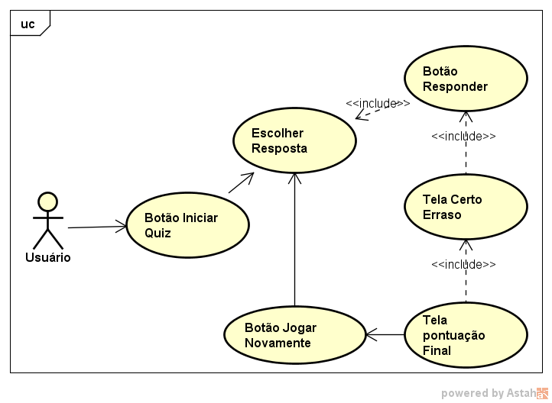

**DOCUMENTOS DE CASO DE USO**

***Colocar todos os documentos referentes ao diagrama de caso de uso explicando cada uma das funcionalidades.***

|  |  |
| --- | --- |
| Nome do Caso de Uso | *Botão Iniciar Quiz* |
| Ator Principal | *Usuário* |
| Atores Secundários | *-* |
| Resumo | *Usuário para iniciar quis deve clicar no botão iniciar quiz* |
| Pré-Condições | *Ter o aplicativo Instalado* |
| Pós-Condições | *O sistema irá abrir uma tela com perguntas e respostas* |
| Fluxo Principal | |
| **Ações dos Atores** | **Ações do Sistema** |
| *Clicar no botão Iniciar Quiz* |  |
|  | *Abrir a tela de Perguntas e Respostas* |
|  |  |
|  |  |
|  |  |
|  |  |
| Restrições / Validações | *-* |
|  |

|  |  |
| --- | --- |
| Nome do Caso de Uso | *Botão Responder* |
| Ator Principal | *Usuário* |
| Atores Secundários | *-* |
| Resumo | *Usuário poderá escolher Respostas* |
| Pré-Condições | *Clicar Iniciar Quiz* |
| Pós-Condições | *O sistema irá gerar tela de perguntas acertadas* |
| Fluxo Principal | |
| **Ações dos Atores** | **Ações do Sistema** |
| *Escolher resposta desejada* |  |
| *Clicar no botão Responder* |  |
|  | *Abrir Tela Certo ou Errado* |
|  |  |
|  |  |
|  |  |
| Restrições / Validações | *Ao final das Perguntas abrir Tela perguntas acertadas, Botão Jogar Novamente* |
|  |

|  |  |
| --- | --- |
| Nome do Caso de Uso | *Botão Jogar Novamente* |
| Ator Principal | *Usuário* |
| Atores Secundários | *-* |
| Resumo | *O usuário poderá jogar novamente* |
| Pré-Condições | *Terminar todas as perguntas e respostas* |
| Pós-Condições | *Iniciar novamente as perguntas e respostas* |
| Fluxo Principal | |
| **Ações dos Atores** | **Ações do Sistema** |
| *Clicar no botão Jogar Novamente* |  |
|  | *Abrir Tela de Perguntas e Respostas* |
|  |  |
|  |  |
|  |  |
|  |  |
| Restrições / Validações |  |
|  |

**DIAGRAMA DE CLASSE**

